Créer des dossiers virtuels dans Mozilla Thunderbird
Thunderbird permet de créer des dossiers virtuels, qui contiennent une sélection de messages selon les critères d’une recherche (d’où leur nom en anglais “saved search folder“)

Pré-requis

Première étape
Deux méthodes sont disponibles pour créer un dossier virtuel :
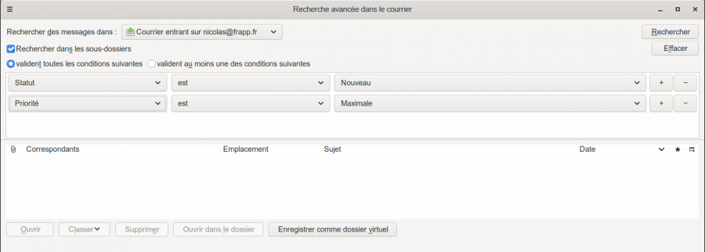
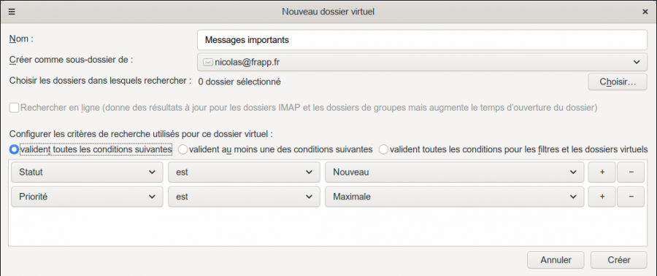
Création depuis une recherche :Menu Édition → Rechercher → Rechercher dans le courrier, renseignez et effectuez la recherche :Une fois les résultats affichés, cliquez sur sur le bouton Sauver comme dossier virtuel. Le logiciel ouvre la boîte de dialogue de création de dossier virtuel, vous n’avez plus qu’à choisir son nom et valider.Création ex-nihilo :Menu Fichier → Nouveau → Dossier virtuel…Dans la boîte de dialogue qui s’affiche, nommez votre dossier virtuel (par exemple : Messages importants) puis choisissez son emplacement.Précisez les dossiers dont vous voulez extraire les courriels (vous pouvez sélectionner plusieurs dossiers, mais issus du même compte uniquement).Définissez enfin les critères de recherche, puis validez en cliquant sur OK.

Autres étapes

Conclusion

Problèmes connus

Voir aussi
(fr) https://www.arobase.org/thunderbird/creer-dossiers-virtuels-thunderbird.htm

Basé sur « Créer des dossiers virtuels dans Mozilla Thunderbird » par arobase.org.

